



**زیربرنامه:**

ThreeFiveFive

|  |  |  |
| --- | --- | --- |
| **توسعه دهندگان** | کورش مرادیان | C:\Users\Kourosh\Desktop\63.png |
| **تهیه کنندگان مستند** | کورش مرادیان | |
| **تاییدکنندگان** | مرتضی نامور | |
| **تاریخ تنظیم سند** | 22/09/1396 | |
| **شناسه سند** |  | |
| **زبان برنامه‌نویسی** | **Fortran 90/95** | |

1. وظایف

در این زیربرنامه ساختارهایی در شبکه که مشابه ‏شکل (1) هستند بهینه می‏شوند که موجب خواهد شد تعداد نودهای نامعمول شبکه کاهش یابد. این کار بهبود توپولوژی شبکه را به همراه خواهد داشت.

1. توضیحات و تئوری­ها

ابتدا در المان ME به دنبال نود A با درجه 5 که مرزی نباشد می‏گردیم. پس از یافتن این نود بایستی نود غیر مجاور آن از درجه 4 و یکی از نودهای مجاورش B از درجه 3 و دیگر نود مجاورش D از درجه 4 باشد. در ادامه المان همسایه آن NE که در اتصال AD با هم مجاور هستند بررسی می‏شود. در صورتی که نود مجاور نود A در این المان که با D برابر نیست از درجه 5 باشد ساختار مورد نظر در شبکه شناسایی شده است و مطابق ‏شکل (1) با یک عمل Collapse و باز کردن دو المان جدید و در نهایت بهبود کیفیت المان‏ها شبکه بهبود می‏یابد.

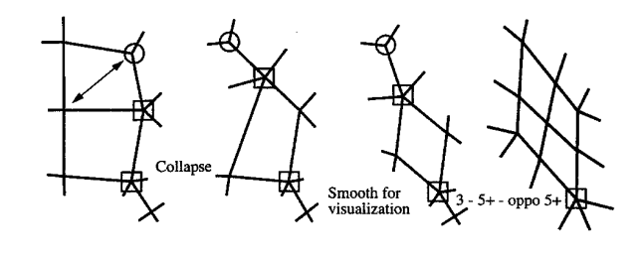

1. الگوی ساختاری مورد نظر و نحوه اصلاح آن
2. بخش­های زیربرنامه

در این قسمت تمام بخش های زیربرنامه مطابق با شماره گذاری موجود در برنامه کامپیوتری ارائه شده است.

1. شناسایی الگو در شبکه

با استفاده از ساختارهای تو در تو و بررسی درجه نودهای شبکه الگوی شبکه شناسایی می‏شود.

1. اضافه کردن یک نقطه به الگو

از آنجایی که دو المان بایستی به شبکه اضافه شود به اضافه کردن یک نود درجه دو نیاز خواهد بود لذا یکی از المان‏های مجاور المان اصلی به دو المان تقسیم و در نتیجه یک المان جدید به شبکه اضافه می‏شود.

1. انجام عملیات Collapse

عملیات Collapse بر روی المان اصلی انجام می‏شود.

1. ایجاد دو المان جدید

در صورت موفق بودن عملیات Collapse دو المان جدید به شبکه اضافه می‏شوند. در صورت ناموفق بودن عملیات بایستی نود اضافه شده و در نتیجه المان اضافه شده از شبکه حذف شوند.